LAMPIRAN B
Pembuktian Persamaan dan Pertidaksamaan dalam BAB IV

B.1 Pembuktian Persamaan (4.2)

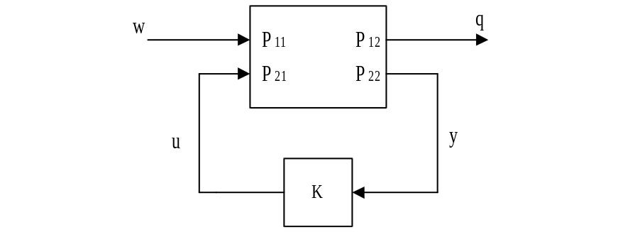

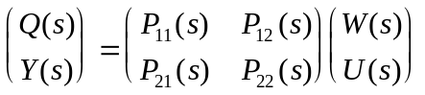
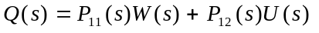 … (B.1.1)
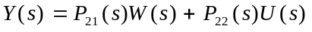 … (B.1.2)
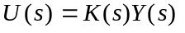 … (B.1.3)
(B.1.2) ⇒ (B.1.3) : 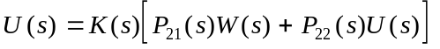
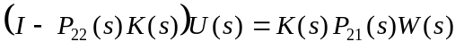
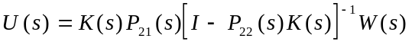 … (B.1.4)
(B.1.4) ⇒ (B.1.1) :

Fungsi alih :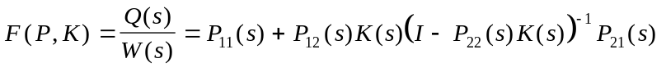
LAMPIRAN B (Lanjutan)

B.2 Pembuktian Persamaan (4.3)

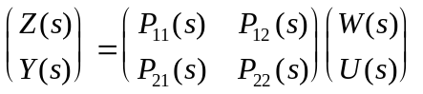
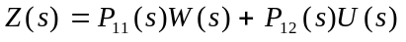

… (B.2.1)
… (B.2.2)
… (B.2.3)

(B.2.1):
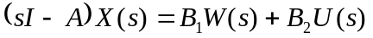
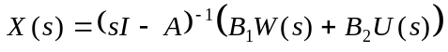 … (B.2.4)
(B.2.4) ⇒ (B.2.2) :
(B.2.4) ⇒ (B.2.3) :
Sehingga :
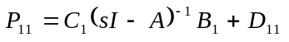
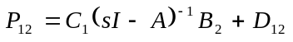
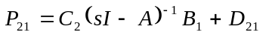
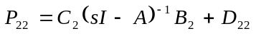
LAMPIRAN B (Lanjutan)

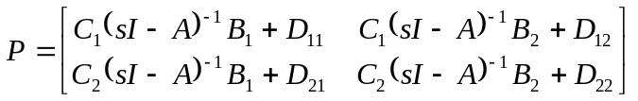
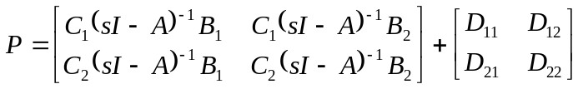
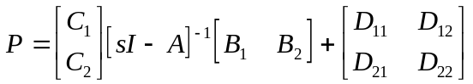

B.3 Pembuktian Persamaan (4.4)

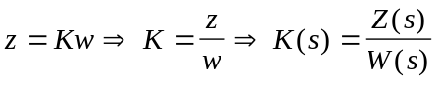

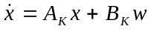
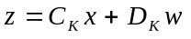

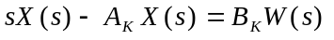
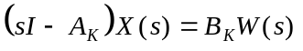
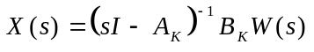 … (B.3.1)
Substitusikan (B.3.1) ke persamaan berikut
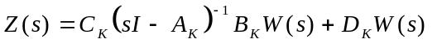
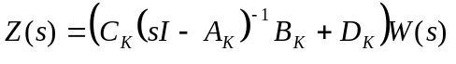

Fungsi alih : 